onde está o óleo?

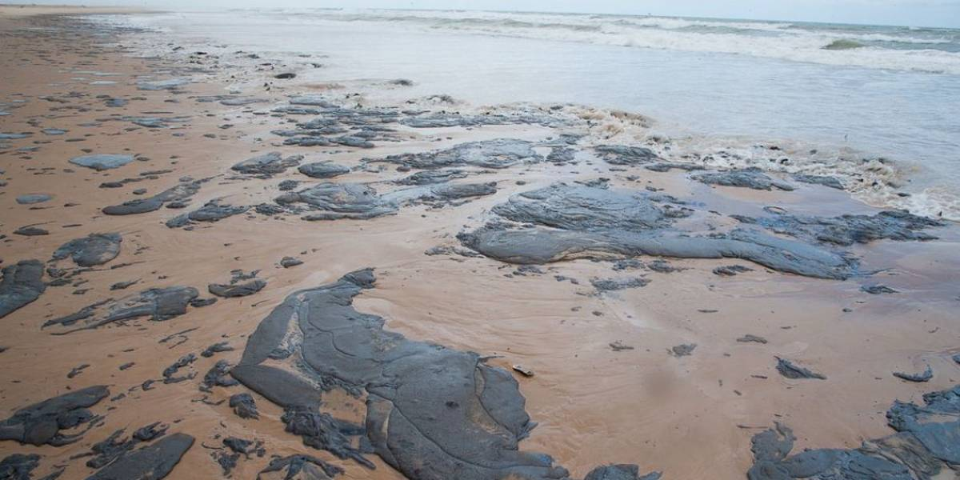

Leia os subtítulos **Trocas entre Brasil e África** e **Vazamentos no futuro?** Do texto anexo à fase 1.

**Questão 1**

Provérbio ou [ditado popular](http://pt.wikipedia.org/wiki/Ditado_popular), do latim *proverbium*, é uma frase de caráter popular, com um texto mínimo de autor anônimo que é várias vezes repetido e se baseia no senso comum de um determinado meio cultural. Depois de ler o texto “Trocas entre o Brasil e África da Paz”, marque o provérbio que melhor se ajusta a ele. Explique por quê.

(A) Cada um deve remar com os remos que tem (provérbio inglês)

[](http://www.google.com/imgres?start=159&um=1&hl=pt-BR&client=gmail&sa=N&rls=gm&biw=1366&bih=620&addh=36&tbm=isch&tbnid=-a_BlzsA0SXTHM:&imgrefurl=http://portaldoprofessor.mec.gov.br/fichaTecnicaAula.html%3Faula%3D35854&docid=ABd4yyIdn9fEFM&imgurl=http://portaldoprofessor.mec.gov.br/storage/discovirtual/galerias/imagem/0000001546/md.0000034545.jpg&w=350&h=253&ei=_FCsT8zADquA6QGY9sTSBA&zoom=1&iact=hc&vpx=480&vpy=303&dur=825&hovh=191&hovw=264&tx=145&ty=112&sig=112029827760369233509&page=7&tbnh=124&tbnw=171&ndsp=25&ved=1t:429,r:15,s:159,i:218)(B) Não adianta remar contra a marés. (provérbio português)

(C) Nem tudo que reluz é ouro.

(D) Um homem prevenido vale por dois.

(E) Quem semeia ventos, colhe tempestades.

Questão 2

No parágrafo a seguir aparece uma série de palavras ou expressões destacadas. Substitua-as por outras sem alterar o seu sentido.

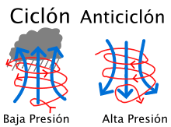

Enquanto a Corrente Sul Equatorial facilitava o trajeto África-Brasil, outras condições naturais favoreciam a viagem de volta. Para chegar à costa africana, os navios luso-brasileiros podiam pegar carona no anticiclone de Santa Helena, uma zona de alta pressão atmosférica que opera como uma grande roldana, com os ventos soprando em espiral. Podiam ainda pegar a Contracorrente Sul Equatorial, um canal que corre no sentido contrário à Sul Equatorial, entre os dois ramos austrais da corrente.

Questão 3

a) Forme 4 grupos de palavras.

b) Escreva um título para cada grupo formado.

c) Explique o critério escolhido.

|  |
| --- |
| **CORRENTE SUL EQUATORIAL DACAR PRÉ-SAL SENEGAL**  **SALVADOR PLATAFORMAS MARÍTIMAS**  **SÃO PAULO ÓLEO BENGUELA PETRÓLEO BAHIA NATAL**  **ANGOLA PERNAMBUCO PARÁ MARANHÃO LUANDA**  **GOLFO DA GUINÉ ANTICICLONE DE SANTA HELENA**  **CONTRACORRENTE SUL EQUATORIAL** |

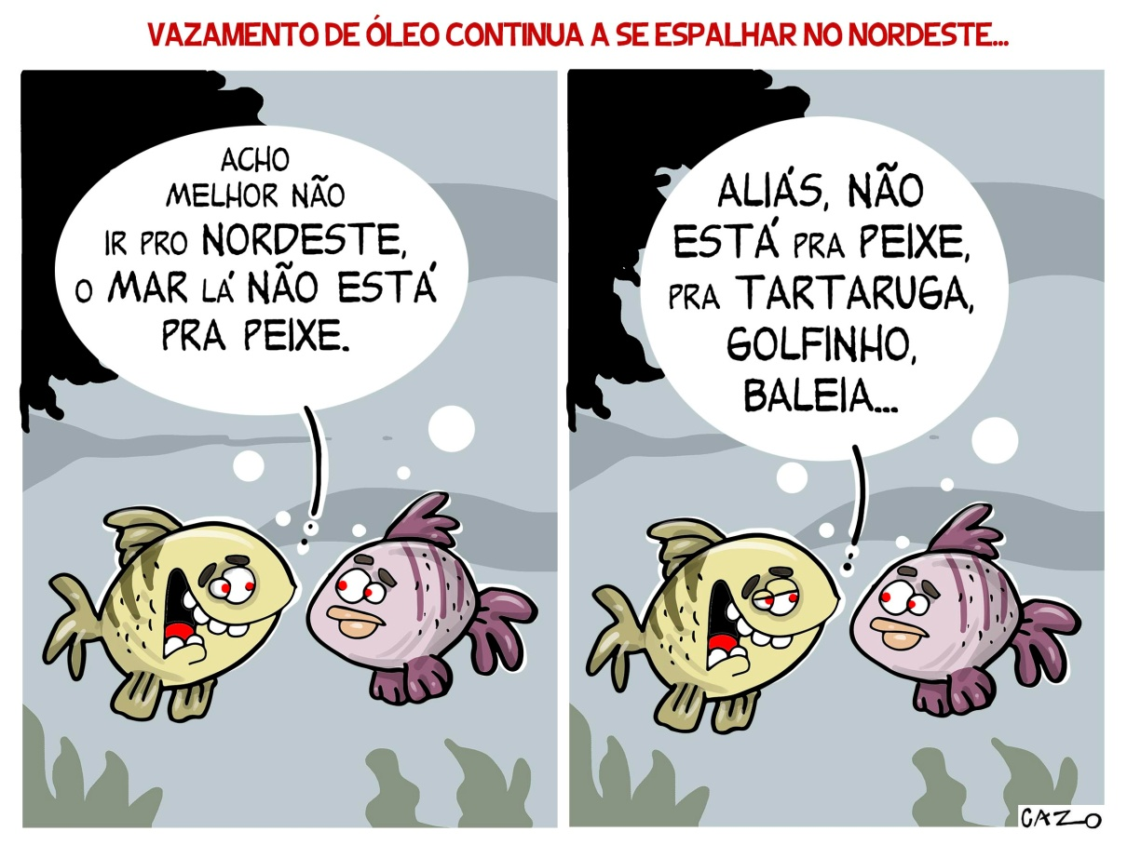

Questão 4

a) A “tirinha” na página anterior tem a intenção de provocar risos, é uma historinha humorística. O que a torna engraçada?

b) Justifique sua resposta.

c) Explique a expressão “o mar não está pra peixe”.

d) Qual é a expressão demonstrada pelos peixes em relação ao assunto? Explique seu pensamento.

Questão 5

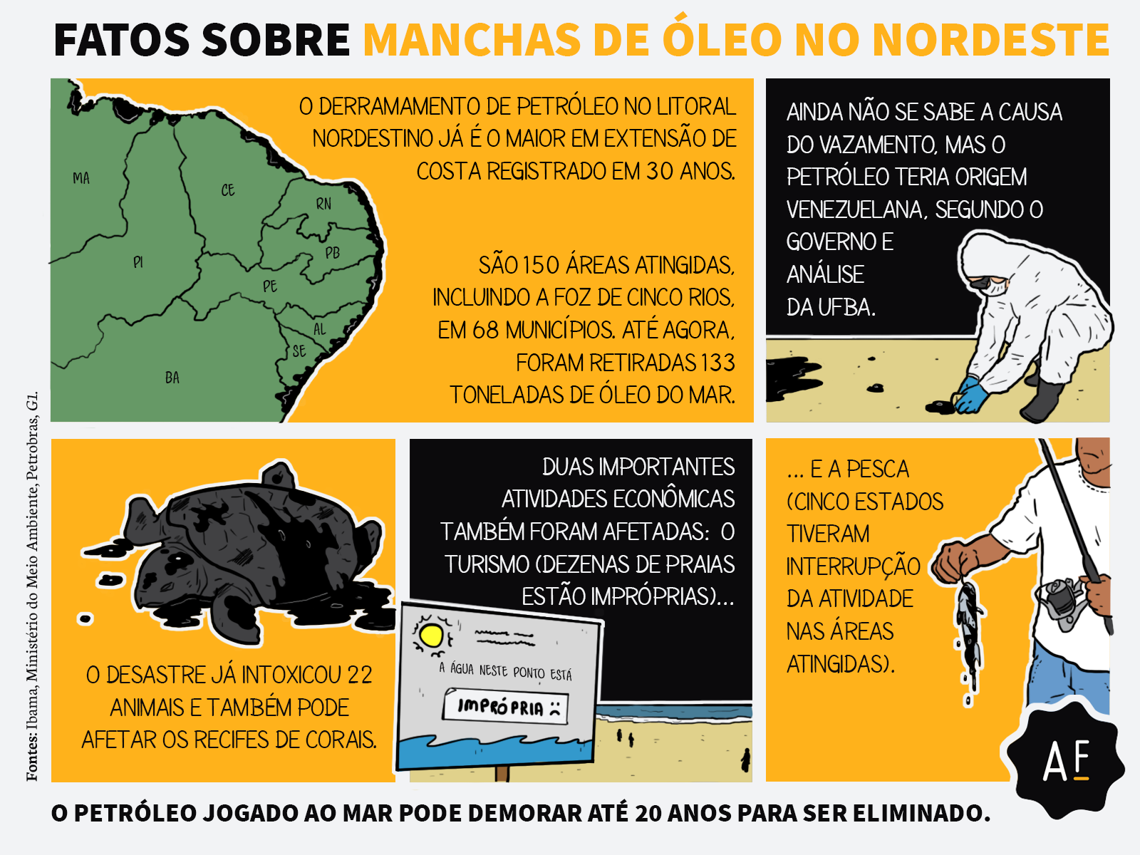

(postado em 11 de outubro de 2019)

Hoje, é você quem prepara!!!

Elabore um jogo de labirinto, envolvendo uma situação lida na reportagem da BBC.